ООО «РУСЬЦЕМСНАБ»
Юридический и фактический адрес:
Рязанская область, Рыбновский р-н
д. Зеленинские дворики
(территория бывшей птицефабрики)
Тел: 99-52-52; факс: 8(4912)29-33-63;
8 910-616-42-48
Сайт: www.cem-rus.ru

ПРАЙС ЛИСТ
Наименование | Ед. изм. | Цена
Цемент (в мешках) М500 | 50 кг | 220 руб.
Цемент (в мешках) М400 | 50 кг | 210 руб.

БЛОКИ
№ | Наименование | Внешний вид | Ед. изм. | Вес 1 шт. (кг) | К-во на поддоне | Цена  Серый | Цена  Цветной
1. | Блок пескобетонный | 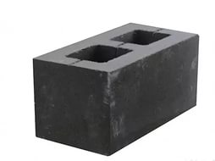 | шт. | 18 | 75 | 45 | 55
2. | Блок керамзитобетон-ный | 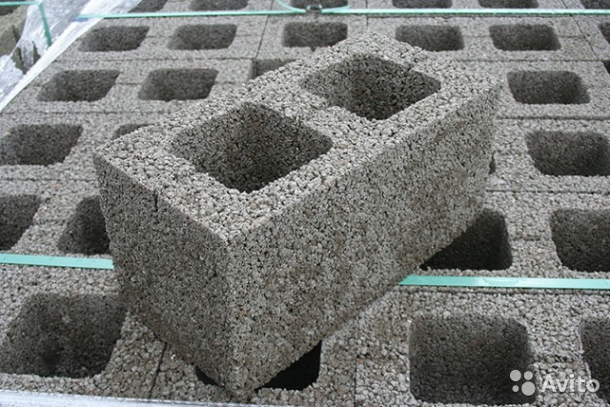 | шт. | 13 | 75 | 48 | 58
3. | Блок фундаментный | 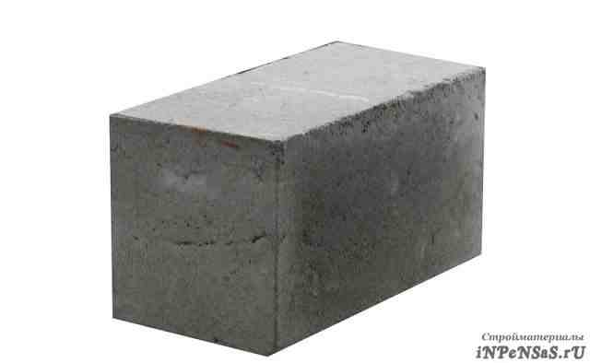 | шт. | 30 | 60 | 52 | 60
4. | Блок керазитобетонн. полнотелый | 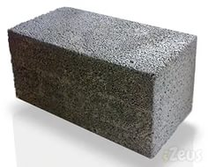 | шт. | 20 | 60 | 50 | 60
5. | Блок ФБС 4, 5 | 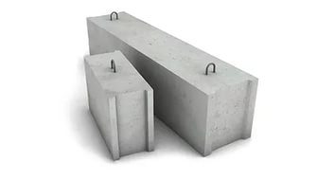 | шт. | 1500,- 4  1700 - 5 |  | 2000  2300

БОРДЮРЫ
№ | Наименование | Внешний вид | Ед. изм. | Вес 1 шт. (кг) | К-во на поддоне | Цена Серый | Цена Цветной
1. | Бордюр Дорожный | 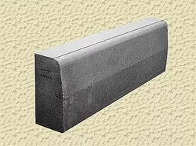 | шт. | 100 | 16 | 240 | 280
2. | Бордюр Магистральный | 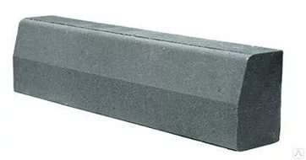 | шт. | 120 | 14 | 260 | 290
3. | Бордюр Садовый 1 м | 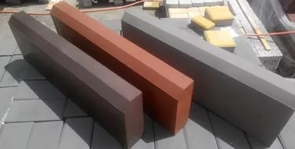 | шт. | 33 | 42 | 140 | 180
4. | Бордюр Садовый 0,5 м | 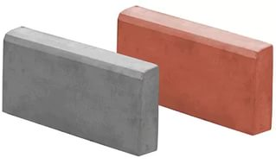 | шт. | 14 | 66 | 70 | 90
5. | Бордюр Садовый 0,5 м тонкий | 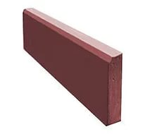 | шт. | 7 | 80 | 50 | 70

ПЛИТКА ТРОТУАРНАЯ
№ | Наименование | Внешний вид | Ед. изм. | Вес 1 шт. (кг) | К-во на поддоне | Цена Серый | Цена Цветной
1. | Плитка тротуарная 30х30 Паркет | 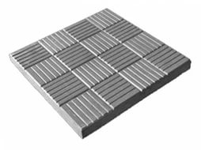 | м2 | 6 | 14 | 330 | 370
2. | Плитка тротуарная 30х30 Туча | 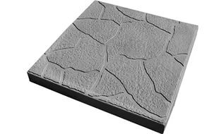 | м2 | 6 | 14 | 330 | 370
3. | Плитка тротуарная 30х30 Клевер | 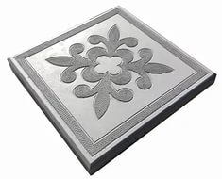 | м2 | 6 | 14 | 330 | 370
4. | Плитка тротуарная 30х30 Волна | 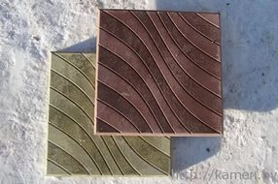 | м2 | 6 | 14 | 330 | 370
5. | Плитка тротуарная 30х30 Восемь кирпичиков | 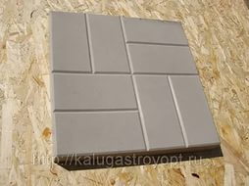 | м2 | 6 | 14 | 330 | 370
6. | Плитка тротуарная «Дощечки» 40х40 | 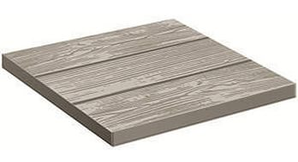 | м2 | 17 | 10 | 430 | 470
7. | Плитка Тротуарная 40х40 Восемь кирпичиков | 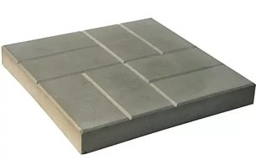 | м2 | 17 | 10 | 430 | 470
8. | Плитка тротуарная 50х50 | 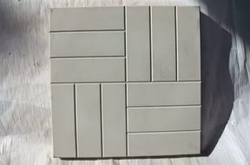 | м2 | 28 | 10 | 450 | 480
9. | Плитка тротуарная 20х10х7 Кирпичик | 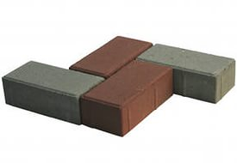 | м2 | 3 | 10 | 450 | 490
10. | Плитка тротуарная Старый город | 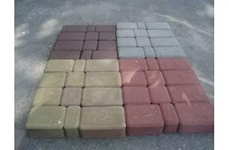 | м2 | 5 | 12 | 440 | 480
11. | Плитка тротуарная Гжелка | 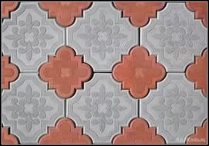 | м2 | 7 | 13 | 430 | 470
12. | Плитка тротуарная Гжелка со вставкой | 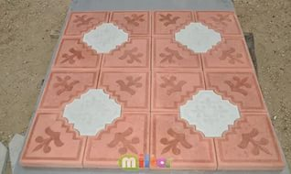 | м2 | 8 | 12 | 440 | 480
13. | Плитка облицовочная | 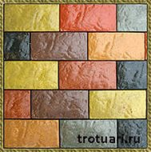 | м2 | 1 | 10 | 350 | 400
14. | Водосток | 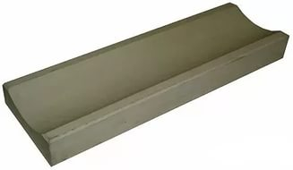 | шт. | 8 | 40 | 60 | 80

